Семинар 10. **Опыт российских революций**Тема 3. **Реформы П.А. Столыпина: предпосылки, реализация, результаты**

**Аграрная реформа**

Экономическое положение русского крестьянства после крестьянской реформы 1861 года оставалось тяжёлым. Земледельческое население 50 губерний Европейской России, составлявшее в 1860-х годах около 50 миллионов человек, возросло к 1900 году до 86 миллионов, вследствие чего земельные наделы крестьян, составлявшие в 1860-х годах в среднем 4,8 десятин на душу мужского населения, сократились к концу века до среднего размера 2,8 десятин.   
При этом производительность труда крестьян в Российской империи была крайне низкой.

9 ноября 1906 г. по инициативе председателя Совета министров Петра Аркадьевича Столыпина был издан указ ***«О дополнении некоторых постановлений действующего закона, касающихся крестьянского землевладения и землепользования»***, который знаменовал собой начало аграрной реформы.

10 апреля 1907 года председатель Совета министров Российской империи Петр Столыпин представил в Государственной думе проект аграрной реформы. Аграрная реформа Столыпина не была «таблеткой» от острой боли – она была рассчитана на десятилетия.

**Предпосылки:**

1. Нерешенность аграрного вопроса в России. Это выражалось в существовании некоторых проблем в российском сельском хозяйстве:
   * Малоземелье крестьян
   * Сохранение помещичьих землевладений, которые использовались неэффективно
   * Сохранение крестьянских общин:
     + Большая часть крестьянской земли находилась в совместном владении. Община не допускала разорения своих членов, следила за тем, чтобы земли всем досталось поровну.
     + Но её недостатки становились все явнее: община, спасая слабых, тормозила деятельность крепких, хозяйственных крестьян. Она, стремясь к равенству, препятствовала повышению общего благосостояния деревни.
2. Социальная напряженность в деревнях.
   * Происходили конфликты между крестьянами и помещиками, крестьянами и властью, внутри крестьянского класса, из-за социального расслоения.
3. Низкий уровень аграрной техники в сельском хозяйстве.
   * Поля обрабатывались с помощью сохи и деревянной бороны.
4. Активное участие крестьян в первой русской революций 1905-1907 гг.
   * Община способствовала революционному единению крестьян.

**Цели:**

1. Обеспечение подъёма сельского хозяйства и дальнейшей индустриализации страны, чтобы ликвидировать отставание от передовых держав.
2. Стимулирование развития аграрного предпринимательства, рынка в целом.
3. Создание широкого слоя мелких собственников и тем самым обеспечить стабильность в обществе.
4. Избавление крестьян от малоземелья путем переселенческой политики.
5. Снижение социального напряжения.
   * С помощью разрушения крестьянской общины отвлечь внимание крестьян от идеи раздела помещичьей земли и революции.

**Основные мероприятия осуществления реформы:**

1. Разрушение крестьянской общины.
2. Раздача земли в личное пользование путём переселения на Урал, в Сибирь, на Кавказ (переселенческая политика).
3. Создание отрубов – участков земли, выделенных крестьянину при выходе из общины с сохранением его двора в деревне и хуторов – участок земли, выделенный крестьянину при выходе его из общины с переселением из деревни на свой участок.
4. Развитие деятельности Крестьянского банка, который давал ссуды и кредиты для покупки земли.

Особое значение Столыпин уделял восточной части Российской империи. Политика Столыпина относительно Сибири состояла в поощрении переселения на её незаселённые просторы крестьян из европейской части России. Это переселение было частью аграрной реформы.   
В Сибирь переселились около 3 млн человек. Только в Алтайском крае во время проводимых реформ было основано 3415 населённых пунктов, в которых поселились свыше 600 тысяч крестьян из европейской части России, составивших 22 % жителей округа. Они ввели в оборот 3,4 млн десятин пустующих земель.

***Цифры***

В 1908 г. Число укрепившихся крестьян выросло в 10 раз по сравнению с 1907 г. (свыше 500 тыс. человек), а в 1909 г. Был достигнут абсолютный рекорд – 579 тыс. крестьян, покинувших общину. В целом за период реформы выделились миллионы домохозяев.  
К 1916 г. Из 9,2 млн общинных дворов вышло 2,5 млн крестьян общинников (больше ¼) и почти 15% общинных земель (17 млн десятин).   
Всего за годы реформы из общины вышло около 3 млн человек - около трети домохозяев. Вместе с ними из общины вышло около 22% всей земли.

Сбор хлеба вырос в 1913 г. До 86 млн тонн или 550 кг/человека, против 61 млн тонн в начале века (400 кг на душу).   
Посевные площади с начала века и до 1914 г. Выросли на 10,6 млн десятин (115805 км2) ~ 14%

Выросли экспорт и урожайность многих сельскохозяйственных культур.  
В 1906-1912 г. На 342% выросли производство и импорт сельхоз машин.

В ходе реформы обострилась проблема размеров крестьянских наделов – для её решения нужны были государственные, удельные, кабинетные земли, переселение в Сибирь.

Ссуда крестьянского банка не могли полностью удовлетворить спрос крестьянина не денежный товар, из-за чего значительное распространение получила кредитная кооперация. Как результат, была создана широкая сеть институтов мелкого крестьянского кредита, ссудно сберегательных банков и кредитных товариществ, обслуживающий денежный оборот крестьянских хозяйств. К 1914 году количество таких учреждений превысило 13 тысяч.

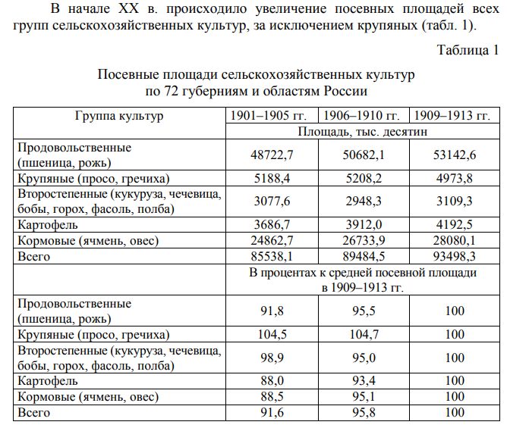 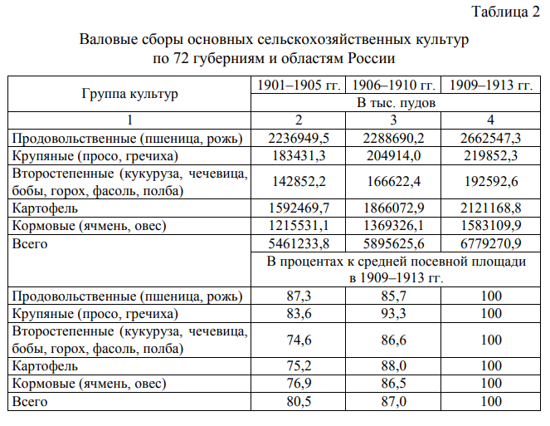 Российский экспорт зерна в 1912 г. достиг 15 млн тонн. В Англию масло вывозилось на сумму, вдвое большую, чем стоимость ежегодной добычи золота в Сибири. Избыток хлеба в 1916 г. составлял 1 млрд пудов (14,4 млн).

**Военная реформа**

Военные реформы начались в 1905 г. в связи с поражением в русско-японской войне. Они были направлены на устранение выявившихся недостатков, прежде всего неудовлетворительной подготовки командного состава, отсутствия всестороннего планирования военных мероприятий, а также недостаточного обеспечения военнослужащих.

С 1910 г. началось усиленное финансирование сухопутных войск, армия оснащалась пулеметами. В 1912 был издан новый Устав о воинской повинности (подготовленный при правительстве Столыпина), который значительно сократил льготы по образованию и семейному положению, заменил участковую разверстку общеимперской. Устав вполне отвечал потребностям армии мирного времени, но для военного оставлял слишком большое количество льготников. Значительно улучшилась социальная защита военных. В мае 1906 для увольняемых офицеров были временно введены повышенные пенсии (позволившие провести «чистку» командного состава). На их основе в 1912 был издан подготовленный правительством Столыпина новый пенсионный устав, обеспечивающий отставным офицерам с большой выслугой безбедное существование.

С учетом военно-стратегических интересов российского государства прокладывались новые железнодорожные пути. Так, вторая ветка Сибирской магистрали и Амурская железная дорога призваны были обеспечить переброску сил из европейской части империи на дальневосточные окраины России.

**Образовательная реформа**

Системная модернизация без приобщения большинства населения к хотя бы элементарным знаниям о мире была невозможна. Поэтому одно из важнейших направлений реформ П.А. Столыпина — расширение и совершенствование системы образования, формирование единой системы педагогических учреждений.

Широкомасштабные проекты в области народного просвещения требовали новых кадров преподавателей. Для этого планировалось создать специальные курсы для будущих учителей и учительниц.

Был разработан проект закона ***«О введении всеобщего начального обучения в Российской империи»***. Он должен был обеспечить элементарное образование детей обоих полов в равной степени.

Предполагалось реформировать и систему высшего образования. Правительством был разработан новый Университетский устав, предоставлявший высшей школе широкую автономию: возможность выбора ректора, значительная сфера компетенции Совета университета и т.д.

Правительство создавало благоприятную среду для дальнейшего поступательного развития русской культуры и приобщения к ней все большего числа граждан России. По сути, так реализовывалось **право человека на достойную жизнь**, подразумевавшую возможность получения **качественного образования** и приобщения к **культурным богатствам страны**.